附件1
高雄市 110 年度第 40 屆國民中小學科學園遊會鳳西國小 《團結力量大---扭出奇蹟》
成果報告書
學校名稱 | 高雄市 鳳西國小
活動名稱 | 團結力量大---扭出奇蹟
執行期間 | 110 年 11 月 3日
執行地點 | 自然科教室 | 參與人數 | 10
指導老師 | 洪啟倫 | 連絡電話 | 07-7417655
一、活動主旨
一張薄薄又容易破的紙，扭啊扭、轉啊轉，就變成了一條有韌性，又可以負重的紙繩。
本活動旨在讓學生了解扭力增加了衛生紙可承受重物的拉力，使薄弱的衛生紙，扭成堅固的紙繩，創造出奇蹟

二、活動器材
(一)市售紙繩 (二)再生紙 (三)捲筒衛生紙 (四)自製的紙繩製作機
(五)吊秤 (六)水桶 (七)量筒

三、活動內容(過程)
活動一、
將相同寬度的再生紙條裁成三等份，再個別將三張紙條捲成紙繩，比較看看，裁成三等份紙條所捲成的紙繩，會不會比原 先的自製紙繩更具有承重力。
活動二、
不可思議的衛生紙繩。三個學生為一組，利用自製的紙繩製作機，將三條捲筒衛生紙，編製成衛生紙紙繩，經過拉力測試，實驗成績將張貼在本活動區的拉力排行榜。

四、活動啟示(或原理探討)
(一)
紙張的厚薄(磅數)會影響紙繩的拉力，80g/m2的紙張會比70g/m2 的紙張更有承重的能力。
(二)
越寬大的紙張所製成的紙繩能承受較大的拉力。
(三)
完整的一張紙所捲成的紙繩會比相同寬度裁成三等份紙條所製的紙繩更具拉力。
(四)
有皺紋的紙張可以增加捲紙間的摩擦力，而提升紙繩的拉力。
五、結合課程範圍
南一版 六上 單元一 巧妙的施力工具
30-2-2輪軸在生活上的應用

六、參考資料
1.紙上談「繩」：
第四十五屆中小學科學展覽會，國中組，金門縣立金城國民中學。
2. 繩「紙」以「法」？紙繩應用在生活中：第四十九屆中小學科學展覽會，國小組，台南市東區東光國民小學。
七、其他附註或說明

Sci 5
八、附件資料(活動照片)
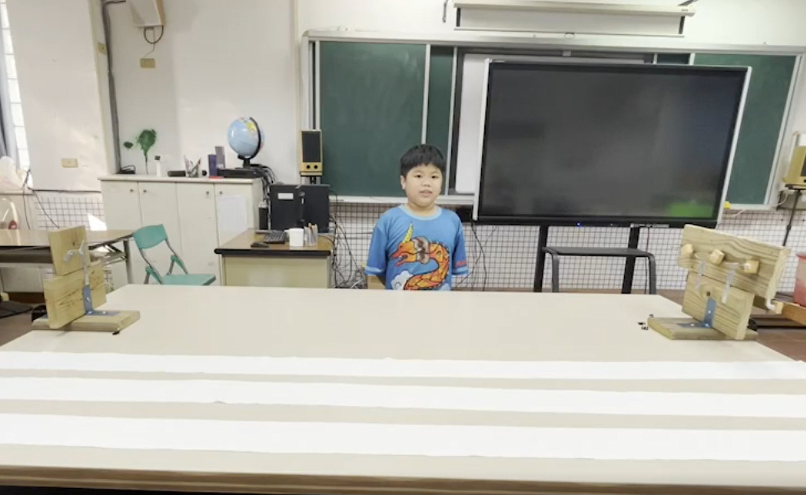
活動照片一：(說明)
說明紙繩的特色和效果
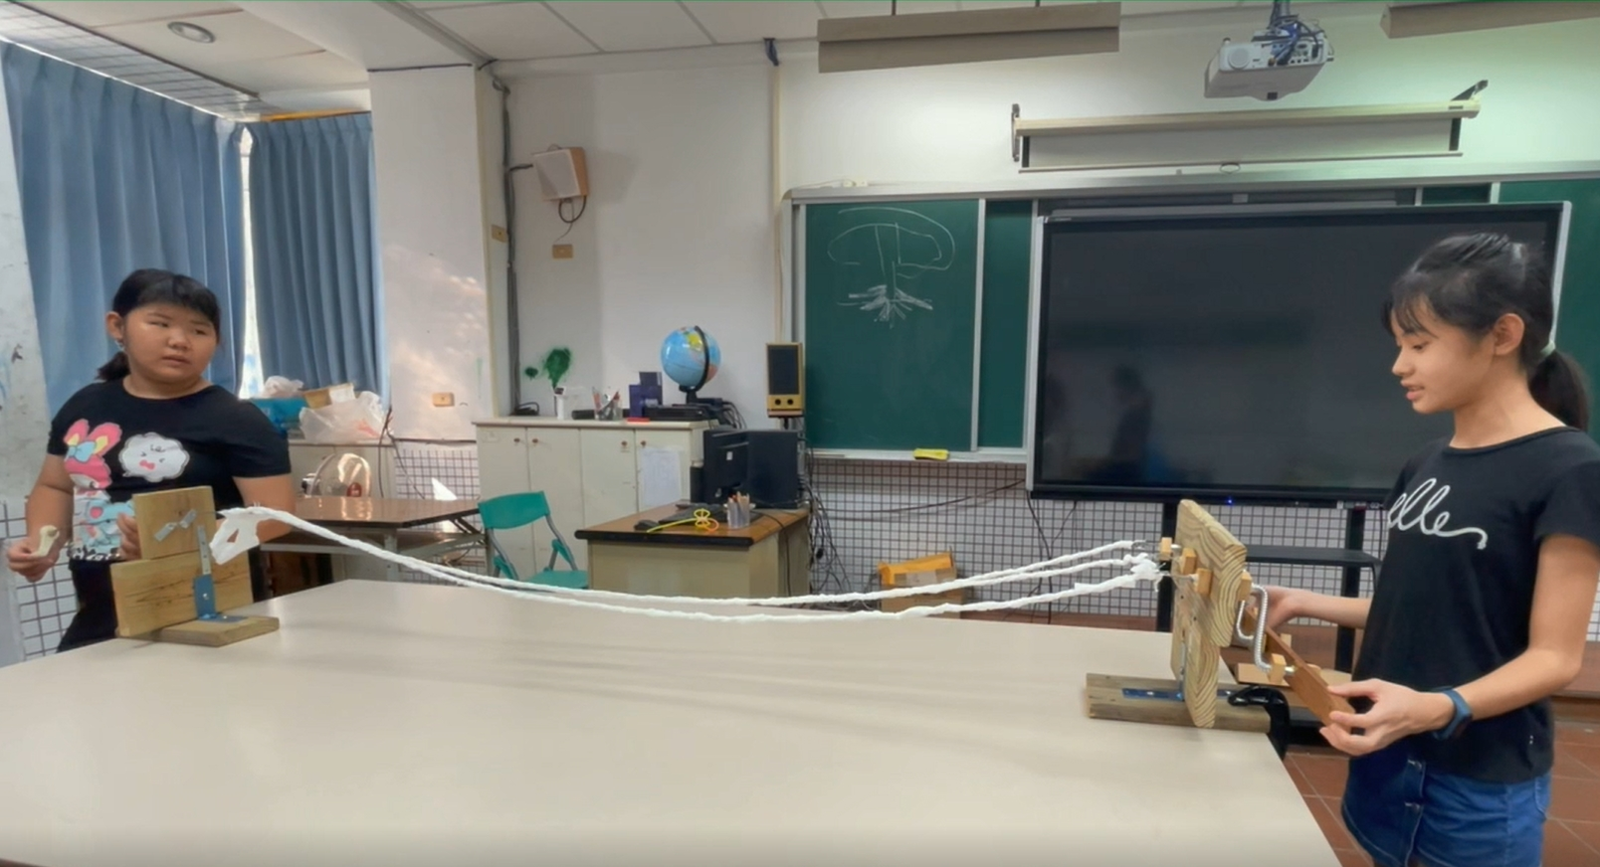
活動照片二：(說明)
紙繩製作機的實際操作

